**Oppgave a)**

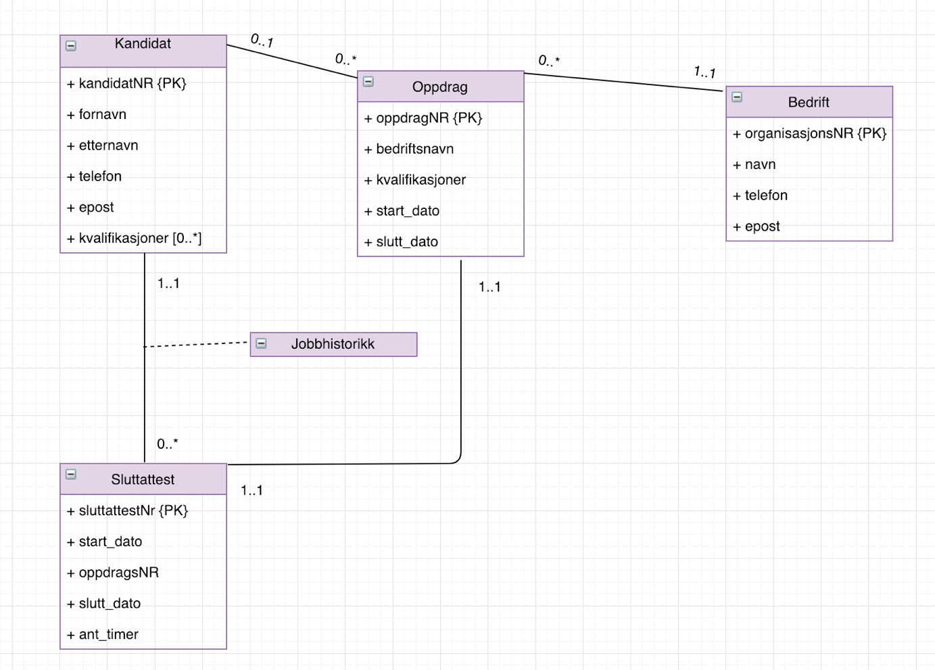

**Oppgave b)**

Kandidat(**kandidat_nr**, fornavn, etternavn, tlf, epost)

Kvalifikasjon(**kval_nr**, kvalifikasjon)

Kval_kandidat(**kval_nr*,** **kandidat_nr\*** )

Jobbhistorikk(**kandidat_nr*,** **oppdrag_nr*)**

Sluttattest(**attest_nr**, oppdrag_nr*, start_dato, slutt_dato, ant_timer)

Oppdrag(**oppdrag_nr**, bed_navn*, kval_nr*, start_dato, slutt_dato, kandidat_nr*)

*Både kval_nr og kandidat_nr kan være null i oppdrag*

Bedrift(**org_nr,** bed_navn, tlf, epost)

**Oppgave c)**